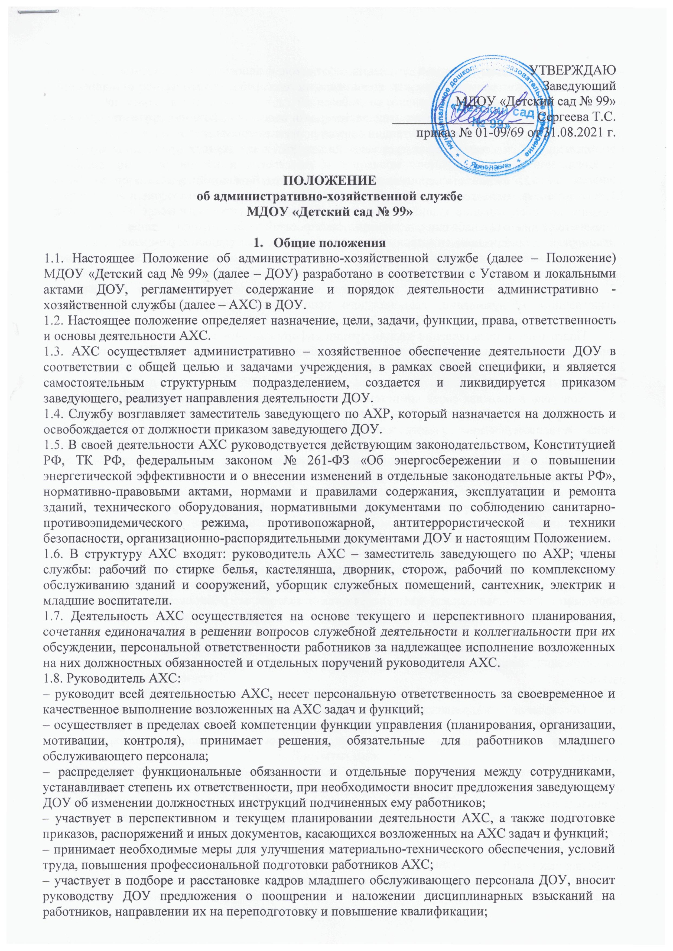

УТВЕРЖДАЮ
Заведующий
МДОУ «Детский сад № 99»
_____________________ Сергеева Т.С.
приказ № 01-09/69 от 31.08.2021 г.

ПОЛОЖЕНИЕ
об административно-хозяйственной службе
МДОУ «Детский сад № 99»

- Общие положения
1.1. Настоящее Положение об административно-хозяйственной службе (далее – Положение) МДОУ «Детский сад № 99» (далее – ДОУ) разработано в соответствии с Уставом и локальными актами ДОУ, регламентирует содержание и порядок деятельности административно - хозяйственной службы (далее – АХС) в ДОУ.
1.2. Настоящее положение определяет назначение, цели, задачи, функции, права, ответственность и основы деятельности АХС.
1.3. АХС осуществляет административно – хозяйственное обеспечение деятельности ДОУ в соответствии с общей целью и задачами учреждения, в рамках своей специфики, и является самостоятельным структурным подразделением, создается и ликвидируется приказом заведующего, реализует направления деятельности ДОУ.
1.4. Службу возглавляет заместитель заведующего по АХР, который назначается на должность и освобождается от должности приказом заведующего ДОУ.
1.5. В своей деятельности АХС руководствуется действующим законодательством, Конституцией РФ, ТК РФ, федеральным законом № 261-ФЗ «Об энергосбережении и о повышении энергетической эффективности и о внесении изменений в отдельные законодательные акты РФ», нормативно-правовыми актами, нормами и правилами содержания, эксплуатации и ремонта зданий, технического оборудования, нормативными документами по соблюдению санитарно-противоэпидемического режима, противопожарной, антитеррористической и техники безопасности, организационно-распорядительными документами ДОУ и настоящим Положением.
1.6. В структуру АХС входят: руководитель АХС – заместитель заведующего по АХР; члены службы: рабочий по стирке белья, кастелянша, дворник, сторож, рабочий по комплексному обслуживанию зданий и сооружений, уборщик служебных помещений, сантехник, электрик и младшие воспитатели.
1.7. Деятельность АХС осуществляется на основе текущего и перспективного планирования, сочетания единоначалия в решении вопросов служебной деятельности и коллегиальности при их обсуждении, персональной ответственности работников за надлежащее исполнение возложенных на них должностных обязанностей и отдельных поручений руководителя АХС.
1.8. Руководитель АХС:
– руководит всей деятельностью AXC, несет персональную ответственность за своевременное и качественное выполнение возложенных на AXC задач и функций;
– осуществляет в пределах своей компетенции функции управления (планирования, организации, мотивации, контроля), принимает решения, обязательные для работников младшего обслуживающего персонала;
– распределяет функциональные обязанности и отдельные поручения между сотрудниками, устанавливает степень их ответственности, при необходимости вносит предложения заведующему ДОУ об изменении должностных инструкций подчиненных ему работников;
– участвует в перспективном и текущем планировании деятельности AXC, а также подготовке приказов, распоряжений и иных документов, касающихся возложенных на AXC задач и функций;
– принимает необходимые меры для улучшения материально-технического обеспечения, условий труда, повышения профессиональной подготовки работников AXC;
– участвует в подборе и расстановке кадров младшего обслуживающего персонала ДОУ, вносит руководству ДОУ предложения о поощрении и наложении дисциплинарных взысканий на работников, направлении их на переподготовку и повышение квалификации;
– совершенствует систему трудовой мотивации работников;
– осуществляет контроль исполнения подчиненными ему работниками своих обязанностей, соблюдения трудовой дисциплины.
1.9. Руководитель AXC осуществляет свою деятельность во взаимодействии с другими службами ДОУ, а также в пределах своей компетенции с другими организациями.
1.10. Настоящее Положение утверждается заведующим ДОУ и действует до принятия нового.

- Основные задачи административно-хозяйственнойслужбы
  - Административно-хозяйственное обеспечение деятельности ДОУ:
– техническое обслуживание зданий, помещений, оборудования (технологическое оборудование, система отопления, водоснабжения, вентиляции, электросетей и т.);
– планирование, организация и контроль проведения текущих и капитальных ремонтов;
– снабжение мебелью и игровым оборудованием, хозяйственным инвентарем, канцелярскими принадлежностями, спецодеждой работников в соответствии с требованиями.
  - Организационно-методическое руководство и контроль деятельности ДОУ по вопросам хозяйственного обслуживания, рационального использования материальных и финансовых ресурсов, сохранности имущества ДОУ.
  - Подготовка и представление администрации информационно- аналитических материалов о состоянии и перспективах развития хозяйственного обеспечения деятельности ДОУ.
  - Участие в подготовке и исполнении управленческих решений руководства по вопросам административно-хозяйственного обеспечения деятельности ДОУ.
  - Контроль в пределах своей компетенции за соблюдением санитарно-эпидемиологического режима, правил противопожарной и антитеррористической безопасности, правил техники безопасности, своевременное принятие необходимых мер при выявлении фактов их нарушения.
  - Введение предусмотренной действующими нормативно-правовыми актами соответствующей документации, предоставление в установленные сроки статистической и иной документации.

- Основные функции административно-хозяйственного персонала
  - Планирование. Организация и контроль административно-хозяйственного обеспечения деятельности ДОУ.
  - Хозяйственное обслуживание и обеспечение надлежащего состояния в соответствии правилами и нормами производственной санитарии и противопожарной защиты зданий и помещений, в которых расположены подразделения организации, контроль за исправностью оборудования (технологического, освещения, систем отопления, вентиляции и т.д.)
  - Участие в инвентаризации зданий, помещений, оборудования в целях контроля их сохранности и технического состояния.
  - Планирование текущих и капитальных ремонтов основных фондов (здания, систем водоснабжения, воздухопроводов и других сооружений), составление смет хозяйственных расходов.
3.5. Ремонт помещений, контроль качества выполнения ремонтных работ.
3.6. Обеспечение подразделений организации мебелью, игровым оборудованием, хозяйственным инвентарем, канцелярскими принадлежностями, спецодеждой работников, контроль за их рациональным использованием, сохранностью, проведением своевременного ремонта.
3.7. Оформление необходимых документов для заключения договоров, муниципальных контрактов на выполнение работ (услуг, приобретение товаров) и оказание услуг сторонними организациями.
3.8. Получение и хранение хозяйственных материалов, оборудования, инвентаря, обеспечение ими работников ДОУ, учет их расходования и составление установленной отчетности.
3.9. Контроль рационального расходования материалов и финансовых средств, выделяемых для хозяйственных целей.
3.10. Благоустройство, озеленение, уборка территории, праздничное художественное оформление фасада здания.
3.11. В соответствии с действующими правилами и нормативами организация эксплуатации и своевременного ремонта технологического и технического оборудования (электрических сетей, систем отопления, вентиляции и т.д.), бесперебойное обеспечение здания и помещений ДОУ электроэнергией, теплом, водой, контроль за их рациональным расходованием.
3.12. Организация и обеспечение пропускного режима.
3.13. Проведение информационно-разъяснительной работы среди работников ДОУ, направленной на обеспечение сохранности и содержания в исправном состоянии зданий, помещений и имущества организации, бережное отношение к оборудованию и экономное использование материальных и энергетических ресурсов (электроэнергии, тепла, воды, расходных материалов и т.д.).
3.14. Проведение противопожарных, антитеррористических и противоэпидемических мероприятий совместно с другими подразделениями и специалистами ДОУ и сторонних организаций.
3.15. Осуществление в пределах своей компетенции иных функций в соответствии с целями и задачами ДОУ.

4. Права и ответственность
4.1. АХС имеет право:
– получать поступающие в ДОУ документы и иные информационные материалы по своему профилю деятельности для ознакомления, систематизированного учета и использования в работе;
– запрашивать и получать от руководителя ДОУ информацию, необходимую для выполнения возложенных на нее задач и функций;
– осуществлять в пределах своей компетенции проверку и координацию деятельности по вопросам административно-хозяйственного обеспечения, о результатах проверок докладывать руководству ДОУ;
– вносить предложения по совершенствованию форм и методов работы АХС и ДОУ в целом;
– участвовать в подборе и расстановке кадров по своему профилю деятельности;
– вносить предложения руководству ДОУ по повышению квалификации, поощрению и наложению взысканий на работников младшего обслуживающего персонала ДОУ по своему профилю деятельности;
– участвовать в совещаниях при рассмотрении вопросов хозяйственного обеспечения деятельности ДОУ.
4.2. Руководитель АХС несет персональную ответственность за:
– выполнение возложенных на АХС функций и задач;
– организацию работы АХС, своевременное и квалифицированное выполнение приказов, распоряжений, поручений вышестоящего руководства, действующих нормативно-правовых актов по своему профилю деятельности;
– рациональное и эффективное использование материальных, финансовых и кадровых ресурсов;
– состояние трудовой и исполнительской дисциплины, выполнение ее работниками своих функциональных обязанностей;
– соблюдение работниками правил внутреннего распорядка, санитарно-противоэпидемического режима, противопожарной и антитеррористической безопасности, техники безопасности;
– ведение документации, предусмотренной действующими нормативно-правовыми документами.

5. Документация
5.1. Руководитель выносит вопросы, связанные с деятельностью АХС на совещании при заведующем не менее двух раз в год с записью в протоколы совещания при заведующем, где фиксируются:
– дата проведения заседания;
– количество присутствующих;
– повестка дня;
– ход обсуждения вопросов, выносимых на совещания при заведующем;
– предложения, рекомендации и замечания членов совещания при заведующем;
– решение совещания при заведующем;
– Протоколы подписываются председателем и секретарем.

